图 书 推 荐

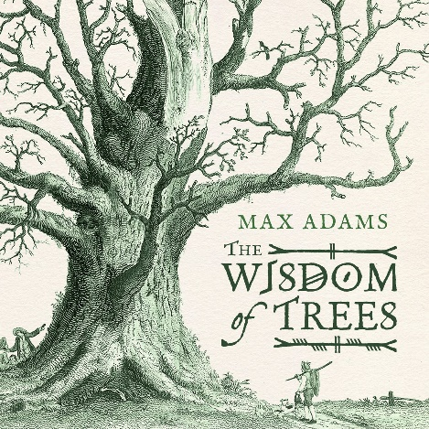
中文书名：《树的智慧》
英文书名：THE WISDOM OF TREES: A MISCELLANY
作 者：Max Adams, John Evelyn
出 版 社：Head of Zeus
代理公司：ANA/Lauren Li
页 数：256页
出版时间：2015年11月
代理地区：中国大陆、台湾地区
审读资料：电子稿
类 型：非小说/自然常识
版权已授：2017年授权新星出版社，版权已回归。

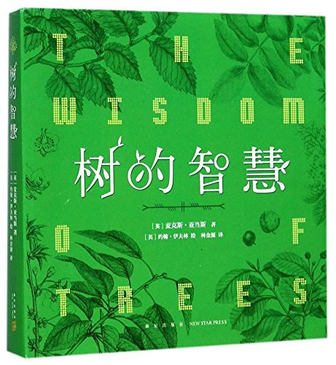
中简本出版记录
书 名：《树的智慧》
作 者：（英）麦克斯·亚当斯，约翰·伊夫林
出版社：北京联合出版公司
译 者：王敏
出版年：2019年3月
页 数：216页
定 价：75元
装 帧：平装

内容简介：

这是一部关于树的“博物志”，一部亿万年师法自然的人类史，作者搜罗了古往今来千奇百怪的林木知识，通过陈列与树有关的故事和调查，探讨了树木的生物学、工程学、环境学和考古文化史，以及数世纪以来人类与树林之间密不可分的文明关系。在媲美《瓦尔登湖》的自然书写与40幅精美古典素描的陪伴下，我们仿佛能看到每一棵树的性格，并从中获得生存、合作与创新的智慧。

闲来无事，不妨种树。当你睡觉时，树会渐渐长大。

作者简介：

麦克斯·亚当斯（Max Adams）1961年生于伦敦，备受赞扬的考古学家和传记作者，著有《海军上将科林伍德》、《普罗米修斯一族》和《北境之王》，为了体验哈代笔下《林地居民》的生活，他在英国达勒姆郡的一片林地里生活了数十年，轮伐树种、干燥柴薪、储备木炭、打造家具，这种对树木的切近体验让他在本书中展现出万花筒般的林木知识，以自然优美的文笔阐述着树木带给人类的种种智慧。

约翰·伊夫林（John Evelyn），17世纪英国作家、园艺家，英国皇家学会的创始人之一，曾撰写过有关美术、林学、宗教等著作三十余部。《树的智慧》一书中收录的古典植物素描皆出于其1776年出版的著作《林木志》

《树的智慧》
目录：
引言 树的智慧 1
01. 怀想树木 7
启蒙／秋／树枝／自由树／先见之明／桦树的故事
02. 设计精巧的树 31
树的作为／不同纬度的树／太阳能板／树之族谱／花楸树的故事
03. 繁衍后代 51
昆虫出现前的性／春／制造种子／先驱树种／伟哉栎树／人力干预／苹果树的故事
04. 交战中的树 77
开战／传统武器／ B 计划／树的战争／生命之木／紫杉的故事
05. 群居之树 95
森林调色板／林中生活／圣哥伦巴的树林／最稀有的树／护林员与栅栏匠／欧洲赤松的故事
06. 创新 119
有用的教训／切中要点／改头换面的阿森松岛／拨弦乐器匠／榛树的故事
07. 木器时代 139
斧、扁斧与楔／夏／第一批木匠／巨石阵解码／诺贝尔奖木工／山毛榉的故事
08. 工程师 157
激素／机械／水力学／制椅腿匠／树能长多高／昂然挺立／山楂树的故事
09. 木炭时代 179
纯化的碳／制作木炭／石中剑／“水下巨石阵”／步行者里得利／烧炭工／冬青的故事
10. 建筑师 196
大小有关系／第一栋房子／亡者之屋／柴薪／圣哥伦巴住所／栎树的故事
11. 树的过往 221
树的年龄／中洲的树／“切萨皮克”号／时代的终结／发现古树林／榆树的故事
12. 树的未来 245
造林英雄／纸的二三事／购置林地／森林菜园／阿兴顿权林／冬／白蜡树的故事
结语 林地居民 265
词汇表 272

谢谢您的阅读！
请将反馈信息发至：李文浩（Lauren Li）
安德鲁·纳伯格联合国际有限公司北京代表处
北京市海淀区中关村大街甲59号中国人民大学文化大厦1705室
邮编：100872
电话：010-82449901
传真：010-82504200
Email：Lauren@nurnberg.com.cn
网址：http://www.nurnberg.com.cn
微博：http://weibo.com/nurnberg
豆瓣小站：http://site.douban.com/110577/
新浪微博：安德鲁纳伯格公司的微博_微博 (weibo.com)
微信订阅号：ANABJ2002

